

EINLADUNG ZUR JAHRESHAUPTVERSAMMLUNG

Liebe Siedlerfreunde,

die Mitglieder des Siedlervereins St. Sebastianus e.V. Pulheim sind herzlich eingeladen, an der Mitgliederversammlung teilzunehmen. Die Versammlung findet am Mittwoch, den 12.03.2025 um 18:00 Uhr im Vereinshaus des Männerchors Pulheim, Albrecht-Dürer-Str. 103 in Pulheim statt. In diesem Jahr stehen Vorstandswahlen auf dem Programm. Die Mitgliederversammlung hat aber nicht nur die Aufgabe, den Vorstand zu wählen, sondern auch solche Entscheidungen zu treffen, die nach § 7 der Satzung vom Vorstand aus eigenem Recht nicht getroffen werden können. Aus diesem Grunde sollte eigentlich jedes Mitglied an dieser Versammlung teilnehmen.

Tagesordnung:

1. Begrüßung der Anwesenden und Gedenken der im Berichtsjahr Verstorbenen des Siedlervereins.
2. Verlesen des Protokolls der letzten Mitgliederversammlung.
3. Geschäftsbericht/ Lagebericht
4. Kassenbericht.
5. Bericht der Kassenprüfer.
6. Antrag auf Entlastung des Kassenführers
7. Antrag auf Entlastung des Vorstands
8. Bestimmung des Wahlleiters
9. Neuwahl des Vorstandes
10. Höhe des Mitgliedsbeitrags

Wir hoffen auf zahlreiches Erscheinen!
Wir möchten daraufhinweisen, dass uns noch Mitgliedsbeiträge für 2024 fehlen!!!!!!!!
Bitte denken Sie daran den Beitrag 2025 von 30 Euro noch zu zahlen, falls dies nicht schon geschehen ist.

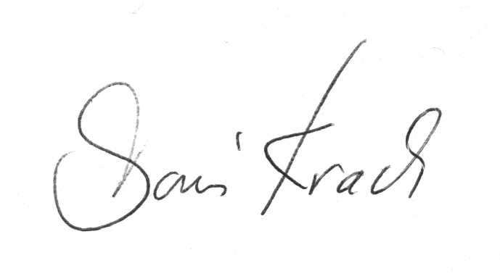
Für den Vorstand

Doris Krach
(1. Vorsitzende)

